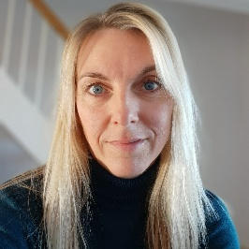 | Formand  Mette Damkjær  Fabersvej 56  8900 Randers SØ | 21934068 | Kreds3@dch-danmark.dk
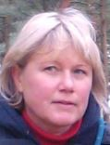 | Kredsnæstformand/sekretær  Dorthe Dalgaard Nielsen  Atlasvej 24  7100 Vejle | 26 16 96 21 | naestformand@dch-kreds3.dk
 | Kasserer  Dorte Attermann Høgh  Vinkelvej 8, Tørring  8970 Havdal  Kontonummer kreds 3:  6128 9041248908 | 26836011 | kasserer@dch-kreds3.dk
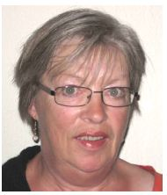 | Formand Uddannelsesudvalg  Anne Wedel  Drejøvænget 31  8381 Tilst | 29 63 01 02 | uddannelse.kreds3@yahoo.dk
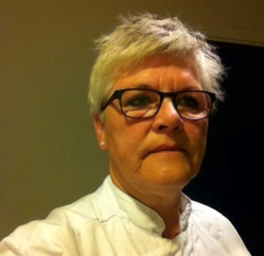 | Formand for Dommerudvalget  Joan Elgård Jensen  Blommevænget 138 B, 8300 Saxild | 40 37 82 26 | jjnm@os.dk

